Tööde album
Restaureerimisprotokoll

AnneliSaarepuu
saarepuu.a@gmail.com

Teostajanimi

Tudeng (individuaalõpe)
Ametinimetus

Tartu KõrgemKunstikool
Töödeläbiviimisekoht (asutus/osakond)

Annes Hermann
mööbl osak. assistent meister
Juhendaja /ametinimetus/asutus

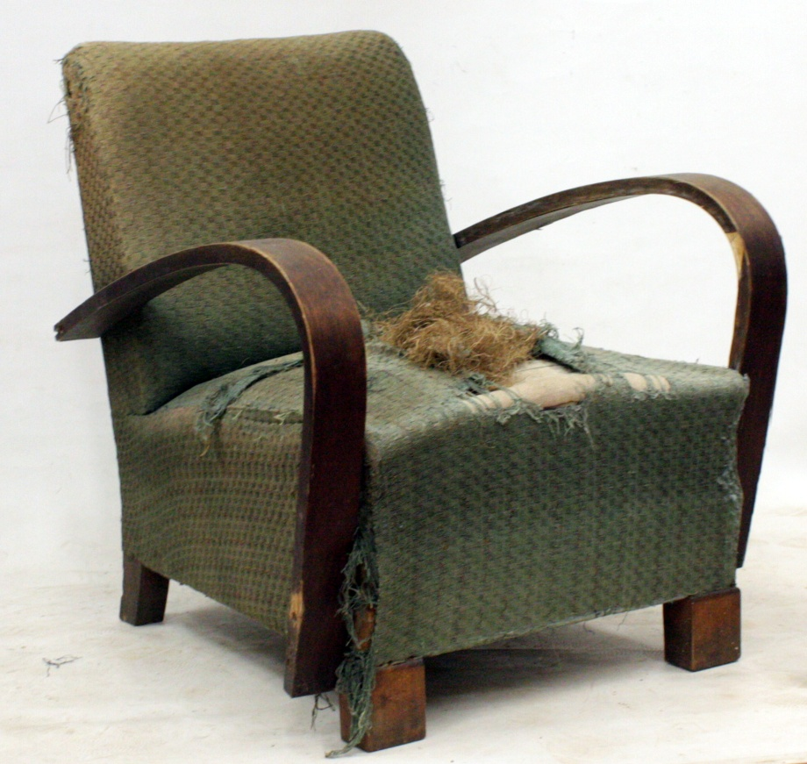
Foto: 1

1. Objektiandmed

Nimetus | Tugitool
Autor | teadmata
Dateering | XX saj. 30. a-d
Materjal | Okaspuu (mänd); lehtpuu: (kask)
Tehnika | Raamkonstrktsioon; vedrupolster
Mõõtmed | 390X550X730 (820)
Omanik | Mari Pukkonen
Tähis | puudub

2. Konserveerimistöödeülesanne/eesmärk

Parandadapurustused ja tehaspooniparandusedkäetugedel. Asendadapolsteristmel ja seljatoel.
Töödeteostamiseaeg | 23.10.2015 – 11.12.2015

3. Objektiiseloomustus

Kirjeldus  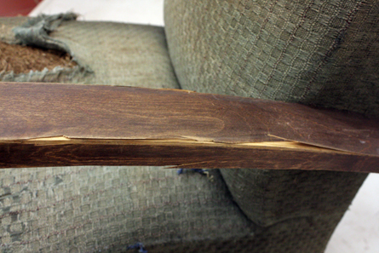  Foto:2  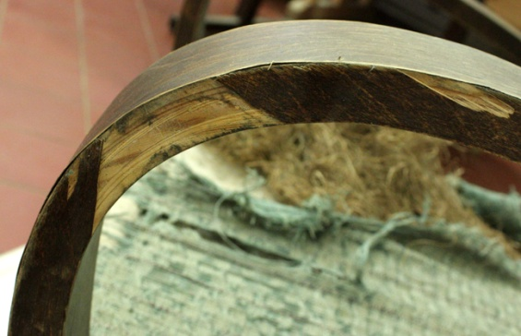  Foto:3 | Istmegarnituuri kuuluv 30. aastete stiilitunnustega tugitool on valmistatud raamkonstruktsioonina, mille külgedele kinnituvad lamellidena painutatud ning kasespooniga kaetud voolujoonelised käetoed.. Istmeraam on trapetsikujuliselt eest laienev ning selle allserva puuritud aukudesse on kinnitatud tugitraadid spiraalvedrudele. Tooli seljatoe raami külgpostide alumistest otstest moodustuvad tooli nelinurksed tagajalad. Külgpostide tagasuunas paenduv külgsiluett rõhutab istme stiilile iseloomulikku hoogsat vormi. Seljatoe polstri konstruktsioon moodustub viiest spiraalvedrust.  Tooli esijalgadeks on kaks kuubikukujulise lihtsa vormiga klotsi. Jalad ning käsitoed on peitsitud tumeda pähklipruuni vesipeitsiga ning kaetud lakiga.  Istmepolstri vedru-konstruktsiooni moodustavad 12 spiraalvedru. (6 – 7 keerdu). Vedrukeerdude üemisele välisservale kinnitub kontuurtraat.  Polstri täitematerjaliks on kasutatud takku . Polster on kaetud puuvillase, kootud mustriga kangaga.  Legend:  Toolid on toodud Oru talust Liiva külas; Sõmerpalu vald, Võrumaa. Need  kuulusid kunagi Ants Aunverile (s. 31. 12.1909) Keema-Mihkli talust Linnamäe vallast (Vaabina vald), kellest sai alates1945.a  metsavend. (Arreteeriti 1958. a, 1959. a tegi vanglas enesetapu)  Keema-Mihkli oli jõukas talu - 72 ha maad, 12 lehma ja 4 hobust.  Nõukogude võim hävitas talu, Ants Aunveri isa suri 1945, ema küüditati 1949.  Mari Pukkonen
Autori v töökojamärgistus, signatuur | puudub
Muudpealdised, märgid, tekstid | puuduvad
Andmedvarasematekonserveerimis-restaureerimistöödeteostamisekohta | Ese säilunud algsel kujul
Kirjandus- ja arhiiviallikad | K. Kordes “Ilusmaja, kaunisruum”

4. Objektiseisundennekonserveerimist

Seisundikirjeldus  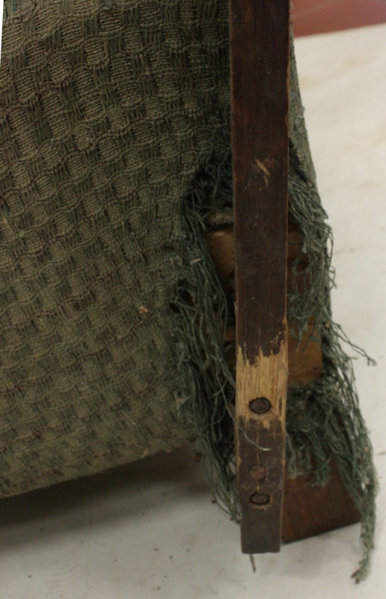  Foto:4 | Istmekatteriierebenenud (fotod:1ja 4) .  Vasakpoolsepaenutatudkäepidemekinnituspiirkondkahjustatud, kinnituskruviddeformeerunudvõimurdunud. Tugevduseks on pinna sisselöödudnaelu, mis on detaililõhkunud. Käsitoepindakattevkasespoonulatuslikultpinnaltirdunudvõimurdunud (fotod:2 ja3) . Toolijalgadeltoonesepakahjustused ,pindosaliseltpurunenud.  Polstritäitematerjaliks on takk, mis on niiskusetõttuhallitusseentestkahjustatud ja vajabasendust.  Istmevedrudroostesttugevaltkahjustatudningon vajaväljavahetada. Istmelpuudubpikeeringukiht ja katteriie on paigutatudpõhipolstrile, mismuudabistme pinna ebatasaseks.  Seljatoevedrudetugikangasväljaveninudningpolstripealispinddeformeerunud. Polstritäitematerjal (takk) niiskuskahjustusega. Katteriiekulunud ja määrdunud.
Kokkuvõtlik/üldinehinnangobjektiseisundile | Objektiüldseisundrahuldav

5. Konserveerimistööde kava

Töödeloetelu | Põhjendus
- Algseisundidokumenteerimine: pildistamine ja kirjeldamine  - Käetugede eemaldamine  - Polstri autentsuse tuvastamine  - Polstri eemaldamine  - Katteviimistlusmaterjalide tuvastamine ja puhastamine  - Kahjustatud puitosade ja viimistluspindade korri-geeimine.  - Katteviimistlusevärskendamine/ ühtlustamine.  - Spiraalvedrude sidumine.  - Polstri pikeeringu teostus.  - Uue katteriide paigaldus.  - Lõppseisundi dokumenteerimine | - Fikseerida eseme seisund, tuvastada konstruktsiooni kahjustused  - Luua võimalus polstri avamiseks  - Algse tehnilise lahenduse tuvastamine.  - Tuvastada istme- ja seljatoe polstri tegelik seisund.  - Puhastamiseks sobivate vahendite kindlakstegemine ja olmemustuse eemaldamine.  - Parandada esteetilis tvälimust.  - Esteetilise üldilme parandamine.  - Põhipolstri taastamine.  - Põhipolstri viimistlemine.  - Polstri pinna vormistamine.  - Teostatud tööde ja kasutatud materjalide fikseerimine.

6. Konserveerimistöödekirjeldus

Teostatudtööd | Kasutatudmaterjalid
- Algseisundidokumenteerimine: pildistaminejakirjeldamine.  - Käetugedeeemaldamine.  - Polstri autentsuse tuvastamine  - Polstri eemaldamine.  - Katteviimistluse materjalide tuvastamine ja puhastamine  - Kahjustatud puitosade ja viimistluspindade korrigeeimine.  - Katteviimistluse värskendamine, ühtlustamine.  - Spiraalvedrude sidumine.  - Polstri pikeeringu teostus  - Uuekatteriidepaigaldus | - Digikaamera, visuaalne vaatlus  - Akurtell-puidupuur $∅$ 10 mm, haamer, kruvikeeraja  - Kleepelint, värvipliiatsid (naelaaukude märkimine)  - lõiketangid, sõrg, naelatangid  - Karukeel (valge), tehniline piiritus  - Kasepuust klotsid kahjustatud jalgadeparandamiseks, PVA liim.  - Toonitudpeits , vahaõli  - Istmeosal 12 (6-kuuekeermega ja 6 seitsmekeermega) vedru, vedrusidumisnöör (jäme, peenem), papinaelad, kontuurtraat.  Seljatoel 10 (4-viiekeermega, 3-neljakeermega, 3-kuuekeermega) vedru, vedrusidumisnöör, tugirihm, papinaelad, kontuurtraat.  - Jutekangas (tihe, hõre), õmblusnöör, nõel, merihein, vatt, pikeeringukangas, klambrid, teksid.  - Kangas, klambrid, käärid, nööpnõelad.
Muudatusedkonserveerimistööde kavas | Tööteostatudkonserveerimiskavakohaselt

istme käsitoed on kinnitatud raami küluge kruvidega. Käsitoed on raamkonstruktsiooni küljest korduvalt lahti murdunud ning paigalduseks on kasutatud naelu. See on käsitoe piirkonniti purustanud. Samuti on vasakpoolsel käetoel spoon suures ulatuses aluspinnalt lahti ning puudub. Käsitugede purunenud piirkonnad on paigatud kasepuidust klotsidega. Irdunud spoon on eemaldtud, aluspind puhastatud ning paigaldatud uus kasespoon. Kruviauke varjestanud puitpunnid on asendatud.

7. Illustratiivnematerjal (fotod, skeemidjne.)

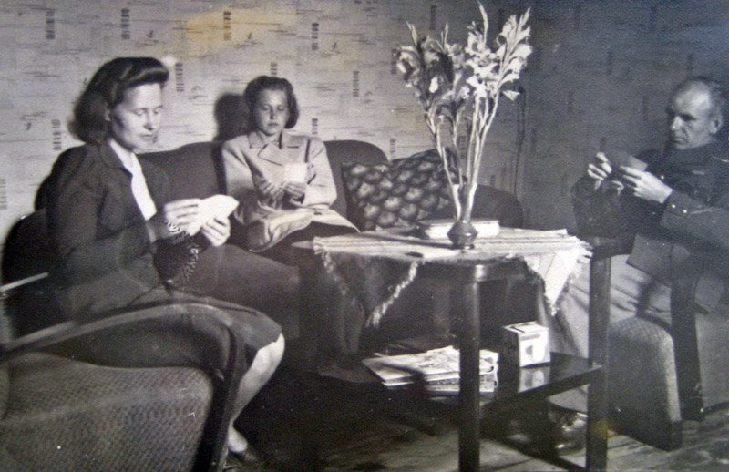

Ants Aunver perekonnaringis kaarte mängimas, vasakpoolne on tema abikaasa.

Foto: erakogu ( Saksa ajast).

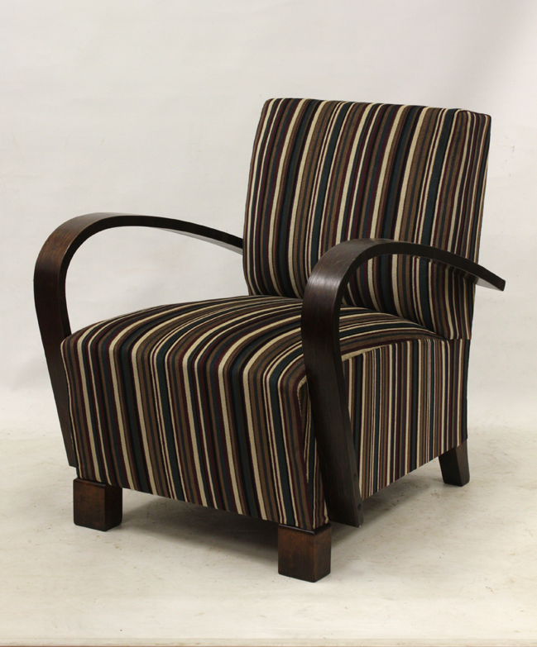
8. Teostatudtöödetulemus

9. Säilitus- jahooldusjuhend
Hooldamisel vältida käetugede niiske lapiga puhastamist. Kasutada petsiaalseid õlibaasil mööblihooldusvahendeid. Objekti säilitada puhtas ja tolmuvabas ruumis, mille temperatuur jab vahemikku 18-20 kraadi ja õhuniiskus 45-50%. Hoiduda niiskustingimuste järskudest muutustest, kuna puit vajab klimatiseerimiseks aega. Objekti tuleb hoida otsese päikesevalguse eest, kuna see võib kahjustada dekoratiivkangast ja viimistluspinda. Vältida ebamääraseid koormusi konstruktsiooni sõlmedele.

Kuupäev: 14.12. 2015

Allkiri

